Памятка автолюбителям: как управлять автомобилем в гололед

Для того, чтобы не стать участником аварии зимой, водителям необходимо быть особенно осторожными.

Главный зимний совет — снизьте в два-три раза интенсивность ваших разгонов, торможений и поворотов, и тогда проблем на скользкой дороге не будет.

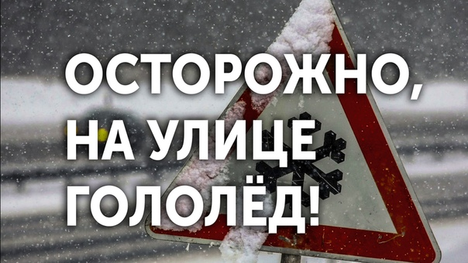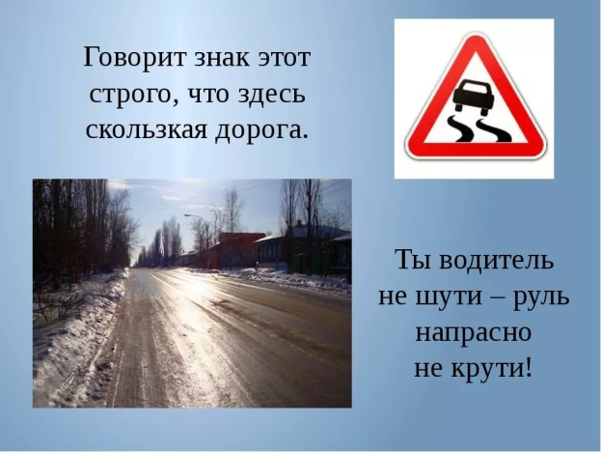

Следует быть особенно аккуратным при нажатии на педаль тормоза в гололед. При управлении автомобилем, оснащённым системой АБС, компьютер сообщит вам, что следует разблокировать колёса, если при движении по льду произошла их блокировка. Однако, не следует возлагать большие надежды на электронику, лучше справляться своими силами.

Нажим на педаль должен происходить прерывисто, тогда и автомобилем можно управлять уверенно. Если профессионал, управляя машиной, тормозит прерывисто, этого можно и не заметить. Работать педалью тормоза следует быстро, на грани блокировки колёс, однако не следует чересчур увлекаться этим приёмом. Некоторые водители, которые уже имеют стаж управления автомобилем, отключают АБС в гололедицу. Делать этого всё-таки не следует, можно и ошибиться при торможении.

В гололед принято применять торможение двигателем, не выключая зажигание и передачу. Это следует делать таким образом: а) сбрасываем подачу топлива, не выключая сцепления, б) выжимаем сцепление, включаем низшую передачу, в) снова включаем сцепление.

Двигатель увеличит обороты и скорость автомобиля будет постепенно уменьшаться. При этом можно плавно нажать на педаль тормоза. Такое общее торможение довольно удобно.

При управлении полноприводным автомобилем, торможение обеими способами даёт почти одинаковые результаты. Однако, если тормозить на льду обеими способами одновременно, то скорость автомобиля не особо снизится. Большинство водителей при торможении на льду всё-таки отдают предпочтение торможению двигателем.

Важно: ездить по глубокому снегу необходимо без остановок и переключения передач. Если застрянете в снегу, не допускайте, чтобы колёса длительное время буксовали. Маневрировать на льду возможно, но очень аккуратно, не совершая резких движений. Всякое резкое маневрирование, особенно вне наезженной колеи на дороге, грозит тем, что машину может начать крутить. Возникнет аварийная ситуация, которая в условиях городского движения нередко приводит к серьёзным ДТП. Правило гласит, что на дороге, покрытой наледью, расстояние между автомобилями должно соответствовать скорости автомобиля, умноженной на два. Соблюдайте дистанцию!

Выбирая скорость, не забывайте, что на снегу тормозной путь увеличивается почти втрое.

Возле остановок общественного транспорта и перед светофорами от частых торможений образуются наледи, будьте здесь особенно осторожны.

Следуя этим простым советам, вы сможете обезопасить своё передвижение на автомобиле в гололёд.